I. Предлоги во французском языке

Как и во всех языках, во французском языке eсть большое количество предлогов. Предлоги помогают связывать слова в предложении.
Рассмотрим самые из них распространенные.

Предлоги, помогающие ориентироваться в пространстве :

sur на Il y a des pommes sur la table. – На столе лежат яблоки.

sous под Les chaussettes sont sous le lit. Range-les! – Носки под кроватью. . Прибери их!
devant перед Il s'arrête devant l'école. – Он останавливается перед школой.

derrière позади J'ai laissé mon vélo derrière la maison. – Я оставил свой . велосипед позади дома.

près рядом Mon père se gare toujours près du marché. – Мой папа всегда . паркуется у рынка.

entre между Dis-moi, où se trouve la poste? Entre la bibliothèque et la boutique. . – Скажи, где находится почта? Между библиотекой и магазином.

dans в, внутри Mes robes sont dans le placard. – Мои платья в шкафу.

chez у кого-то, к кому-то

! Обратите внимание, что предлог chez употребляется с одушевленным существительным!

Où tu vas? Je vais chez mon ami. – Куда ты идешь? Я иду к своему другу.

! Внимание! Употребление предлога dans не всегда однозначно.

Иногда оно условно, и такие выражения надо запомнить:

dans la rue – на улице
dans l'escalier – на лестнице

! Внимание. Чтобы сказать, куда мы направляемся или где находимся, употребляют предлоги à / en:

в город мы направляемся (или там находимся) с помощью предлога à:

Je vais à Paris. – Я еду в Париж.
Je suis à Nice. – Я в Ницце.
в страну женского рода (как правило, заканчивается на -е, кроме le Mexique) направляемся (или там находимся) с помощью предлога en:

Je vais en France. – Я еду во Францию.
Je suis en Russie. – Я в России.

в страну мужского рода направляемся (или там находимся) с помощью предлога au (aux для множественного числа):

Je vais au Canada. – Я еду в Канаду.
Je suis aux Etats-Unis. – Я в Соединенных Штатах Америки.

возвращаемся мы из городов и стран женского рода с помощью предлога de без артикля:

Je viens de Paris (de France). – Я возвращаюсь из Парижа (из Франции).

из стран мужского рода – du (des для множественного числа):

Je viens du Canada. – Я возвращаюсь из Канады.
Je viens des Etats-Unis. – Я возвращаюсь из США.

Предлоги, помогающие ориентироваться во времени :
avant до Avant d'aller au lit, prends un verre de lait chaud. – Перед тем как . ложиться спать, выпей стакан теплого молока.

après после Tu auras un cours de musique après l'école. – После школы у тебя . урок музыки.

vers к Sois prête vers 20h ce samedi, je passe te prendre à 20h et 15, je ne veux pas être en retard. – Будь готова к 8 вечера, я заеду за тобой к 8:15, я не хочу опаздывать.

pendant в течение Pendant cette semaine je faisais du jogging tous les jours. –
в течение этой недели, я бегал каждое утро.

dans, en через какое-то время /за какое-то время .Je pars pour Paris ce soir mais je . reviens dans 3 jours. – Сегодня вечером я уезжаю в Париж, . но я вернусь через 3 дня.
J'ai lu ce roman en trois jours. – Я прочел этот роман за три дня.
!Внимание Предлог pendant показывает, что действие началось и уже закончилось:
Elle a parlé pendant dix minutes. – Она говорила десять минут (в настоящий момент уже не говорит).

Если же нужно подчеркнуть, что действие еще не закончилось, употребляем предлог depuis:

Elle parle depuis dix minutes. – Она говорит (вот уже) десять минут (продолжает говорить и в настоящий момент).

- Prépositions. Regardez et retenez-les !

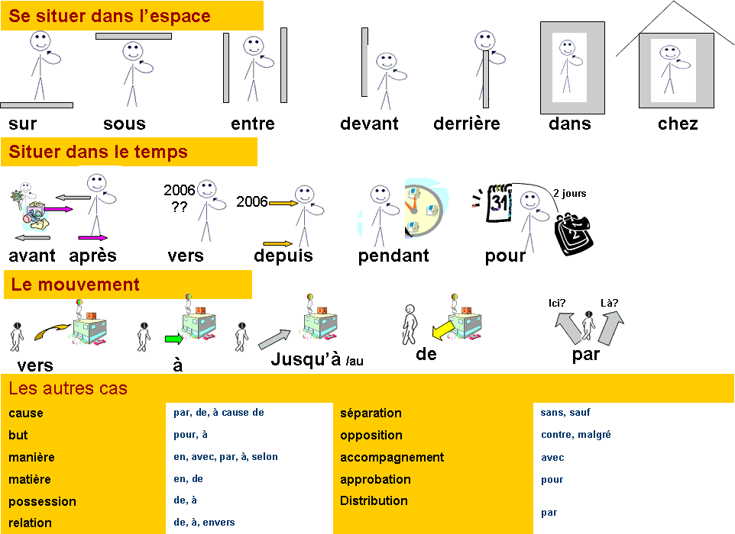

 Exercice I : Complétez avec la bonne préposition :

1. L'équipe de football de Saint-Étienne jouera samedi ____________ celle de Bordeaux.
2. Je me suis couché à 2 heures du matin et je meurs _____________________ sommeil.
3. Vous devez régler votre inscription _____________________ dollars et en espèces.
4. J'arrive ___________ deux heures de retard, veuillez m'excuser.
5. J'ai rencontré Mathieu __________________ hasard, rue de Rivoli.
6. Il pleuvait ___________________ cesse sur Brest ce jour-là.
7. Comme il avait un rendez-vous, il n'a pas pu rester ____________ la fin de la réunion.
8. La pièce mesure 5 mètres de long __________________ 4 mètres de large.
9. Cette année, je suis allé faire du ski ________________ la première fois à Chamonix.
10. Dans certains pays, on boit le thé ________________ un verre et non dans une tasse.
11. Tout le monde est venu, ________________________ Mireille qui avait la grippe.
12. Quand je suis arrivé chez eux, ils n'avaient pas fini ________________ dîner.
13. Ce lainage est fragile; il faut le laver ______________________ la main.
14. Mettez la soucoupe _________________ la tasse pour éviter de tacher la nappe.
15. Nous irons à Rennes ___________________ voiture.
16. Le piano est ______________ la fenêtre et la porte.
17. Je cherche une lettre précise ___________________ des centaines d'autres.
18. Les enfants se tiennent _______________ la main.
19. Je vais __________________ le docteur.
20. Je manque de courage pour me mettre ________________ travail.

II. Prépositions. Introduction.

La préposition permet une mise en relation entre plusieurs éléments de la phrase.
Les prépositions sont des mots courts et invariables qui servent à relier un élément de la phrase à un autre.
Il existe des prépositions simples (à, chez, etc…) et des locutions prépositionnelles (d’après, près de, etc…).
Exemples:
Il est allé chez le coiffeur.
Elle habite près de Bordeaux.

Les prépositions sont des éléments grammaticaux difficiles à traduire d’une langue à l’autre. Pour établir une traduction en/à partir du français, il est important de vérifier dans le dictionnaire si l’emploi des prépositions est correct.
Simon a travaillé aujourd’hui de 8 heures à 16 heures. Après le travail, il est rentré à la maison.
Devant la porte, il a remarqué qu’il avait oublié ses clés au travail. Pour pouvoir rentrer chez lui, il va donc chercher son double de clés caché sous le pot de fleurs au-dessus de la porte à l'arrière de la maison.
Heureusement que les clés sont là! Simon peut rentrer à la maison!
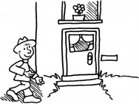

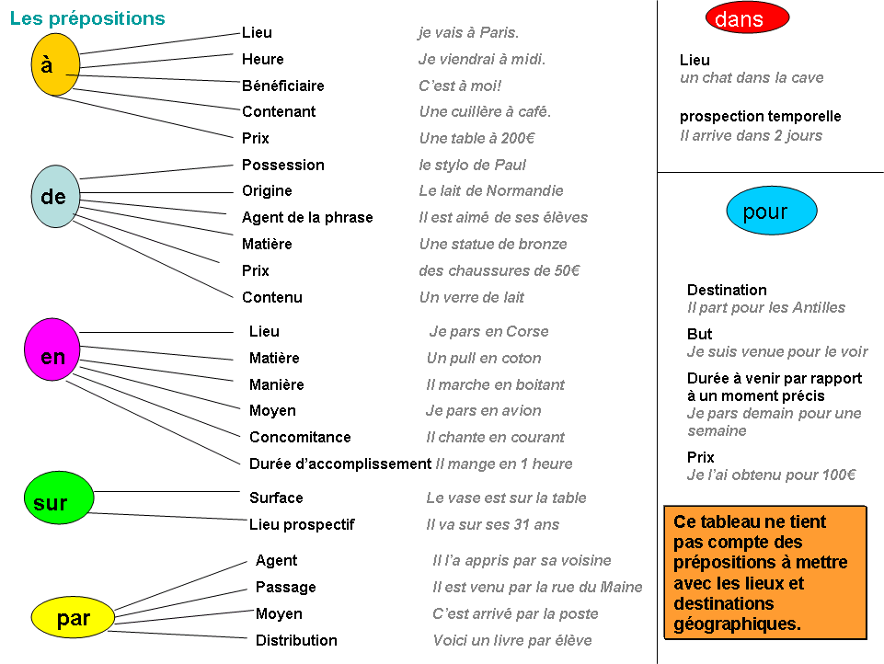
Le choix entre ces prépositions est en fonction de ce que désigne le nom complément de lieu qu’elles introduisent.
 À
La préposition est à avec les noms de lieux lorsque le complément est un nom inanimé désignant un local, un endroit. Au féminin, la préposition est suivie de « la ».
Exemple : Je vais à la mairie
Pour les mots masculins et féminins commençant par une voyelle ou un « h » muet la préposition est suivie de « l’ »
Exemple : Je vais à l’hôpital. Je vais à l’inspection du travail.
Au
La préposition est au avec les noms de lieux lorsque le complément est un nom inanimé désignant un local, un endroit au masculin ne commençant pas par une voyelle ou un « h » muet : Exemple : je vais au cabinet médical.

Aux
La préposition est aux avec les noms de lieux lorsque le complément est un nom inanimé toujours pluriel désignant un local, un endroit.
Exemple : Je vais aux thermes. Je vais aux allocations familiales

chez

La préposition est chez avec les noms de lieux lorsque le complément est une personne ou sont des personnes.
Exemple : Je vais chez le docteur. Je vais chez les enfants. Je vais chez Frédérique

Attention : On utilise chez également lorsque le nom introduit est celui d’un endroit (société…) portant le nom d’une personne.
Exemple : Je conduis ma voiture chez Citroën (Citroën étant le nom propre du fondateur de l’entreprise).

Exercice II : Complétez avec la bonne préposition :

1. Il s'est cassé la jambe ____________ tombant.
2. Cet homme est très populaire, il est aimé ____________ tous.
3. Je suis contente, j'ai appris que Nicolas sera ici __________________ trois jours.
4. Je ne sais plus l'âge de ma grand-mère, je crois qu'elle va _____________ ses 90 ans.
5. Avance _________________ la fontaine et dis-moi si l'eau est propre.
6. Je vous contacte ___________________ vous demander d'intercéder en ma faveur.
7. Nous avons rendez-vous à 18 heures ____________________ le médecin.
8. Si tu passes _____________________ ce raccourci, fais attention il y a des travaux.
9. J'ai attendu Laurent _______________________ plus d'une heure et je suis partie.
10. Il faut que vous soyez tolérants l'un ____________________ l'autre.
11. J'aime le cidre ________________ Normandie.
12. La statuette est ________________ bois d'ébène.
13. En forêt, je me dirige ________ ma boussole et une carte.
14. Ce colis est arrivé _____________________________ la poste, il t'est destiné.
15. Je te téléphonerai _____________________________ 20 heures demain.

Remarques préliminaires

Les prépositions à, de et en
- Les prépositions à, de et en sont répétées dans les énumérations.
Exemples:
Elle a donné un mouchoir à Pierre et à Zoé.
Il faut de l’eau, de la farine et du sel pour faire une pâte à pizza.

Note les contractions des prépositions à et de employées avec les articles le et les.

Préposition + article | Exemple
à + le = au | la glace au chocolat
à + les = aux | Fais attention aux enfants !
de + le = du | parler du jeu
de + les = des | C’est la table des enfants.

Les prépositions avant et devant
Tandis qu’avant a un sens temporel, devant a un sens spatial.
Exemples:
Elle se brosse les dents avant d’aller se coucher.
Il attend tous les jours devant la boulangerie.

Ne pas confondre...
Attention, à l’écrit, à ne pas confondre:
- à (préposition) et a (3e personne du singulier du verbe avoir au présent)
Exemple:
Il a pris froid.
Il est allé à Reims.
- sur (préposition) et sûr (adjectif = certain)
Exemple:
Il est monté sur la table pour réparer la lampe.
Il est sûr d’avoir réparé la lampe hier.

Liste des prépositions importantes
Les tableaux suivants présentent les prépositions les plus employées.

Les prépositions temporelles :
Préposition | Emploi | Exemple
à | avec les heures | à 8 heures
à | avec le printemps | au printemps
à | avec les siècles | au XXème siècle
à | avec la durée précise de ... à ... | de 8 heures à 9 heures
après | après une donnée temporelle / chose précise | après 8 heures
après | après une donnée temporelle / chose précise | après le cours
avant | avant une donnée temporelle /une chose précise | avant 8 heures
avant | avant une donnée temporelle /une chose précise | avant le cours
dans | avec une durée précise | dans une heure
de | avec la durée précise de ... à ... | de 8 heures à 9 heures
de | avec la durée précise de ... à ... | du lundi au jeudi
depuis | depuis une donnée temporelle précise | depuis 1980
depuis | depuis une donnée temporelle précise | depuis 2 ans
dès | dès une donnée temporelle précise | dès 8 heures
dès | dès une donnée temporelle précise | dès lundi
en | avec les mois | en février
en | avec les saisons, excepté le printemps | en été, en automne, en hiver
en | avec les années | en 2008
jusque | jusqu’à une donnée temporelle précise | jusqu’en février
pendant | pour exprimer la durée | pendant les vacances
pendant | pour exprimer la durée | pendant trois jours

Les prépositions spatiales
Préposition | Emploi | Exemple
à | avec les bâtiments | à la bibliothèque, au cinéma
à | avec les villes | à Paris
à | avec les noms de pays masculins | au Pérou, aux Etats-Unis
à côté | à côté de quelque chose | Jeanne est à côté de la voiture.
à droite | à droite de quelque chose | à droite de la voiture
à gauche | à gauche de quelque chose | à gauche de la voiture
au-delà | au-delà de quelque chose | au-delà des montagnes
au-dessous | au-dessous de quelque chose | au-dessous de la voiture
au-dessus | au-dessus de quelque chose | au-dessus de la voiture
à travers | à travers quelque chose | à travers la porte
à travers | à travers quelque chose | à travers la France
chez | chez une personne | chez Christophe
chez | chez un commerçant | chez le coiffeur, chez le fleuriste
contre | contre quelque chose | contre la voiture
dans | avec les pièces, les bâtiments, les rues, les villes et les pays | dans la ville
dans | avec les livres, les journaux | dans le livre
dans | avec les moyens de transport | dans le train
dans | avec le monde | dans le monde
de | la provenance | Je viens de Paris.
derrière | derrière quelque chose | derrière la maison
en | avec les noms de pays féminins | en France, en Suisse
en dehors | en-dehors de quelque chose | en-dehors de la maison
en face | en face de quelque chose/quelqu’un | Il habite en face de chez moi.
hors | hors de quelque chose | Il habite hors de la ville.
loin | loin de quelque chose/quelqu’un | J’habite loin de la gare.
par | sens proche de à travers ou en empruntant | regarder par la fenêtre
près | près de quelque chose/quelqu’un | J’habite près de la gare.
sous | sous quelque chose | sous la table
sur | sur quelque chose | sur la tête
sur | sur quelque chose | sur la table
vers | sens proche de en direction de | Va vers le nord!
vers | sens proche de à proximité de | Versailles se trouve vers Paris.

Autres prépositions importantes :
Préposition | Emploi | Exemple
à | avec certains ingrédients et certaines machines | le gâteau au chocolat, la machine à laver
à | voyager à pied ou à vélo | aller à pied, à vélo
avec | avec quelqu’un/quelque chose | avec son chien, avec Jean
avec | pour exprimer la manière | avec joie
contre | contraire de pour | être contre une idée
d’après | selon, en référence à | d’après le journal
de | pour exprimer l’appartenance | une page du livre
de | créateur (auteur, artiste) | un livre de Victor Hugo
de | pour exprimer la provenance | un cadeau de Jeanne
en | avec des matières ou matériaux | un pull en coton
en | avec les moyens de transports, excepté le vélo | en voiture, en train, en avion, en moto
entre | entre deux ou plusieurs personnes ou choses | entre les arbres, entre toi et moi
excepté/sauf | à l’exception de | Tous sont venus excepté/sauf Julien.
grâce à | avec l’aide de | Grâce à Emilie/mon ordinateur, j'ai terminé plus vite.
malgré | surmonter un obstacle | malgré le mauvais temps
par | avec un moyen (de communication par exemple) | par mail
par | introduit le complément d’agent à la voix passive | La voiture est lavée par le garçon.
par | pour exprimer un découpage, une répartition | trois fois par semaine
parmi | appartenance à un groupe | la plus grande parmi les filles
pour | pour exprimer une raison | être arrêté pour vol
pour | dans le but de | pour le travail
pour | introduit le destinataire | un cadeau pour mon père
pour | contraire de contre | être pour une idée
sans | sans quelqu’un / quelque chose | sans ma valise
sans | sans quelqu’un / quelque chose | sans mon frère
selon | cela dépend de | selon les possibilités
selon | d’après, en référence à | selon le journal

Exercice III : Complétez avec la bonne préposition :

1. Demain, je vais ___________________ le coiffeur, j’en ai besoin.
2. Avec Dominique, nous allons ______________ la piscine chaque jour.
3. Aujourd’hui, nous allons ______________ musée de cire avec le professeur de dessin.
4. Marc s’est cassé la jambe, il va _________________________ urgences de l’hôpital.
5. Ce soir, je sors __________________ cinéma avec mes amis.
6. Je vais _______________ Jérémie cet après-midi pour réviser.
7. Paul est parti travailler ________________ l’arsenal ce matin.
8. Je vais chercher ma nouvelle voiture ________________ Renault.
9. Si tu vas _______ la cuisine, peux-tu me rapporter un verre ?
10. Luc, veux-tu venir ___________ marché avec moi ?

III. Préposition. Les différents usages des prépositions : "À", "EN", "DE" et "CHEZ".

À | EN | DE | CHEZ
+ lieu | + lieu | + lieu | + lieu
+ verbe | + verbe (cf. gérondif) | + verbe | .
+ moyen | + moyen | . | .
+ temps | + temps | + temps | .
+ nom | + nom | . | .

Utilisation
À | (a) Devant un nom de lieu
À | J'habite à Paris mais je travaille à Lyon.
À | Je visite une exposition au musée.
À | J'ai loué une chambre trois jours à l'hôtel.
À | À la boulangerie, on trouve des croissants.
À | Il va revenir, il est aux toilettes.
À | (b) Avec un verbe
À | Je parle à Françoise.
À | Je téléphone à mes amis.
À | Je pense souvent à vous.
À | J'ai envoyé une carte postale à mes parents.
À | J'ai demandé au professeur de répéter.
À | Elle a répondu à ma lettre.
À | Nous avons écrit aux collègues.
À | (c) Avec un complément de moyen
À | Je vais à l'université à pied.
À | J'ai fait le tour de France à vélo.
À | Avant, on voyageait à cheval.
À | (d) Avec un complément de temps
À | Nous mangeons toujours à midi.
À | Il arrivera à 3 heures.
À | J'ai rendez-vous à 8 heures.
À | Je travaille de 9 heures à 5 heures du soir.
À | L'année universitaire, c'est de septembre à mai.
À | (e) Pour modifier un nom
À | Une robe à fleurs (= avec des fleurs)
À | Un verre à whisky (= pour le whisky)
À | Une cuillère à soupe (= pour la soupe)
À | Une machine à laver (= pour laver)
———
EN | (a) Devant un nom de lieu (féminin)
EN | Je vais en Espagne.
EN | J'habite en Provence.
EN | Je travaille en France
EN | Je passerai mes vacances en Chine.
EN | (b) Avec un complément de moyen
EN | Je vais au bureau en voiture.
EN | Elle va à l'école en métro et en bus.
EN | Il n'aime pas voyager en avion.
EN | Il est toujours malade en bateau.
EN | (c) Avec un complément de temps
EN | Je suis né en mai.
EN | Il fait chaud en été.
EN | J'ai fini mon travail en deux heures.
EN | En dix ans, rien n'a changé dans ce village.
EN | (d) Pour modifier un nom (ou un verbe)
EN | Une table en bois. (= faite avec du bois)
EN | Une maison en pierre. (= faite avec des pierres)
EN | Il voit la vie en rose.
EN | Il est habillé en noir.
DE | (a) Devant un nom de lieu
DE | Il vient de Chine.
DE | Elle vient de chez lui.
DE | Nous revenons du Japon.
DE | Elle part de Lyon.
DE | Elle arrive juste de la gare.
DE | (b) Avec un verbe
DE | Je parle souvent de mes voyages.
DE | J'ai rêvé de vous cette nuit.
DE | J'ai fait du vélo hier.
DE | Je lui ai dit de faire plus d'efforts.
DE | Je lui ai demandé de travailler plus.
DE | Je me sers de ce stylo pour écrire.
DE | J'envisage de prendre une semaine de vacances.
DE | (c) Avec un complément de temps
DE | Nous avons des vacances de juin à septembre.
DE | Nous avons cours de 9 heures à midi.
DE | Nous t'attendons à partir de 10 heures.
DE | (d) Pour modifier un nom
DE | C'est un cadeau de Noël.
DE | Vous avez une jolie voiture de sport.
DE | Je cherche un professeur de français.
DE | Je voudrais un kilo de pommes.
———
CHEZ | Préposition de lieu placée avant un nom de personne ou un nom propre.
CHEZ | Je reste chez moi ce soir.
CHEZ | Elle m'a invité chez elle demain soir.
CHEZ | Chez Jean, on mange vraiment bien !
CHEZ | Elle habite encore chez ses parents.
CHEZ | Le poisson, c'est chez le poissonnier.
CHEZ | Quand on est malade, on va chez le docteur.
CHEZ | Pour les dents, c'est chez le dentiste.
CHEZ | C'est une coutume qui se pratique chez les Indiens d'Amérique.
CHEZ | Ça va chez vous ?
CHEZ | Ici, c'est pas comme chez nous.
CHEZ | C'est moins cher chez Carrefour !

III. Préposition : elle peut marquer différents types de repérage :
Localisation | rang  devant, derrière, après... . | Marie est passée devant Pierre.
Localisation | lieu  dans, en, à, chez, sous... | Le chat est sous le divan.
Localisation | direction  à, vers... | Il se dirige vers le centre-ville.
Localisation | destination  pour, jusqu'à | Elle a couru jusqu'à lui pour le serrer dans ses bras
Localisation | origine  de, du | Il est originaire du Canada  Un roman de Marguerite Duras
Localisation | passage  par | Nous sommes déjà passés par ici.
temporalité | moment repérable dans le temps  à, au, en , vers, avant, après | Je serai chez toi vers quatre heures.
temporalité | moment ultérieur  dans | Je pars dans trois jours.
temporalité | durée  en, pendant, depuis, pour | J'ai peint ce tableau en deux heures.  Il pars mercredi pour deux semaines.
cause | par, de, à cause de | Il l'a quittée par dépis
but | pour, à | Il l'a épousé pour sa fortune
manière | en, avec, par, à, selon | Je viendrai avec plaisir
matière | en, de | un soldat de bois
possession | de, à | le livre de Julie
relation | de, à, envers | Il n'est pas juste envers elle
séparation | sans, sauf | Un couple sans enfants
opposition | contre, malgré | Elle a voté contre ce projet malgré les pressions
accompagnement | avec | Je vais faire des courses avec ma mère
approbation | pour | Je suis totalement pour la protection des animaux.
distribution | par | je mange une orange par jour
Les prépositions à fonctions multiples les plus courantes:
à | lieu | Je vis à Toronto
à | heure | Je te verrai à six heures
à | bénéficiaire | Ce jouet est à Gilles
à | contenant, finalité | Une cuiller à soupe
à | prix | des livres à dix dollars
de | possession | Le jouet de Gilles
de | origine | Elle vient de France
de | agent de la phrase | Elle est aimée de tous
de | matière | Une statue de marbre
de | prix | une chemise de cent francs
de | contenu | un verre de vin
en | lieu | Il va en Afrique
en | durée d'accomplissement | Il a fini en deux heures
en | matière | Une montre en or
en | moyen | Je vais y aller en voiture
en | manière | Elle se réchauffe en sautillant sur place
en | concomitance | Il parle en marchant
dans | lieu | Un Indien dans la ville
dans | prospection temporelle | Je pars dans deux jours
par | agent | Ils l'ont appris par un ami.
par | passage | Il est passé par Toronto
par | moyen | Une lettre par avion
par | distribution | un livre par élève
pour | destination | Partir pour les Tropiques
pour | but | Il est venu pour me voir
pour | durée projetée | je pars aujourd'hui pour dix jours
pour | prix | Je l'ai obtenu pour dix dollars
sur | surface | Pose ton cahier sur le bureau
sur | âge prospectif | Il va sur ses cinquante ans.
sur | sujet | C'est un livre sur l'Histoire du Canada.
avec | accompagnement | Je suis venu avec un ami.
avec | instrument | Elle découpe la pomme avec un couteau.
avec | manière | Il la regarde avec admiration.
Il existe également de nombreuses locutions prépositives :
à cause de, à fin de, à l'abri de, à force de, à l'exception de, à l'insu de, à moins de, à raison de,
au-dedans de, au-delà de, au lieu de, auprès de, autour de, avant de, d'après, de derrière, d'entre, de peur de, du côté de, en dehors de, en dépit de, en faveur de, en sus de, face à, faute de, grâce à, hors de, loin de, près de, quant à, sauf à, etc.
Certains verbes peuvent être accompagnés d'un complément introduit par une préposition qui varie selon le verbe
Elle continue à chanter.
Elle refuse de chanter.
La préposition précédant les noms de lieu :
devant : |  | direction / localisation |  | provenance
les pays, grandes îles et continents féminins |  | en  Je vais en France.  Je vais en Grande Bretagne.  Je vais en Australie. |  | de  Je viens de France
les pays masculins commençant par une voyelle |  | en  Je vais en Équateur,en Iran et en Israël. |  | d'/de l'  Je reviens d'Israël et de l'Équateur
les pays masculins commençant par une consonne |  | au  Je vis au Canada. |  | du  Je viens du Canada.
les villes, petites îles |  | à  Je vis à Toronto.  Je vis à Madagascar. |  | de  Je viens de Toronto.
les états et provinces masculins commençant par une consonne |  | au / dans le  Je vais au Texas et dans le Maine. |  | du  Je reviens du Texas et du Maine.
les régions masculines |  | dans le  J'ai de la famille dans le Berry. |  | du  Je viens du Berry.
les états et provinces masculins commançant par une voyelle |  | en /dans l'  Je vais en Alabama et dans l' Utah. |  | d' / de l'  Je reviens d'Alabama et de l'Utah.
les états, provinces et régions féminins |  | en  Je vais en Colombie Britanique.  Je suis allé en Bretagne. |  | de  Je viens de Colombie Britanique.
presque tous les noms de lieu au pluriel | aux  Je suis parti aux États-Unis. |  | des  Je suis revenu des États-Unis.
les noms de territoires, de certaines îles et certains archipels au pluriel | dans  J'ai passé mes vacances dans les Caraïbes.  Je vais dans les Territoires du Nord-Ouest |  | des  Je suis revenu des Caraïbes.  Je reviens des Territoires du Nord-Ouest
! Résumons les prépositions de localisation :
en | - devant un nom de pays féminin  - devant les noms de région au féminin:  - devant un nom de pays commençant par une voyelle
au | - devant un nom de pays masculin
aux | - devant les pays au pluriel
dans + article | - devant les noms de régions masculins  - devant les noms de certaines îles et archipels:
Remarque :
Du point de vue grammatical, les provinces canadiennes suivent la règle des pays : en Ontario, au Québec, en Colombie Britannique.
Exception: à Terre-Neuve (suivant la règles des îles).

Emploi des prépositions :

1. Près de - Auprès de.
Tout près de moi un sapin s'écroula. | « Près de et auprès de» expriment une proximité de lieu.
C'est auprès de lui que j'ai cherché du réconfort. | Mais « auprès de » exprime une proximité plus grande avec souvent une notion affective.

2. Auprès de - Au prix de
Tous les ouvrages de l'homme sont grossiers auprès des moindres ouvrages de la nature. | « Auprès de » s'emploie quand on veut comparer deux choses sans avoir en vue la valeur intrinsèque des objets dont on parle.
C'est au prix de rudes efforts qu'il est devenu ce qu'il est aujourd'hui. | Quand on envisage la valeur respective des objets, leurs prix, on emploie « au prix de ».
J'ai obtenu cette tranquillité au prix de mes années de travail. | Dans la langue usuelle, on emploie « au prix de » pour marquer le moyen ou le prix censé être donné, au figuré, pour obtenir telle chose agréable.

3. A travers - Au travers
Nous aperçûmes alors à travers le brouillard le château fort qui semblait à l'abandon. | A travers et au travers signifient « au milieu, par le milieu », mais le second est plus précis que le premier. « A travers » s'emploie plutôt pour désigner un passage libre, vide.
C'est au travers de ce buisson que je pus l'apercevoir. | « Au travers » s'emploie pour désigner un passage qu'on se procure entre des obstacles ou en pénétrant un obstacle.

4. Avant - Devant
Avant sa 18ème année, il commença ses études universitaires. | 1. Avant et devant expriment une idée d'antériorité. « Avant » a généralement rapport avec le temps,
Ils n'hésitèrent pas à tout renverser devant eux. | Tendis que « devant » a généralement rapport au lieu.
La justice doit passer avant toute autre considération. | 2. Cependant, avant et devant peuvent exprimer une priorité d'ordre. « Avant » convient surtout pour exprimer une règle de préséance dans sa généralité,
Il est réservé devant ses juges. | tendis que « devant » convient surtout pour exprimer un cas particulier = en présence de.
Ce que je veux ? De la musique avant toute autre chose ! | 3. « Avant » peut encore exprimer une idée de préférence.

5. En - Dans
Je ne serais point d'avis qu'on tirât une personne de son village pour l'enfermer en ville dans une chambre. (J.J. Rousseau) | 1. En et dans marquent un rapport d'intériorité. Toutefois « en » s'emploie généralement lorsqu'il s'agit d'un état permanent, d'une action qui a une durée plus ou moins longue, voire illimitée.
Je suis dans sa chambre pour y mettre de l'ordre. | « Dans » s'emploie lorsqu'on veut exprimer un état transitoire, une action momentanée.
Cette porte en bois ne semble pas très solide. | 2. On trouve « en » dans divers compléments de lieu, de matière, de temps et de manière.
En l'honneur de son père, il organise une petite fête. En la circonstance, il s'est réconcilié avec son frère. | 3. « En » se trouve encore dans des expressions toutes faites, mais surtout devant des noms féminins.
Il est entré en clinique (= à la clinique) ce matin. Cela se trouve en pharmacie ( = dans les pharmacies). | 4. Dans la langue courante, « en » se répand de plus en plus, là où l'usage demandera « à » ou « dans ».
On dit : en été, mais au printemps ; dans la rue mais sur le boulevard, aller en classe, mais à l'école ; en temps utile mais au beau temps. | 5. L'usage a consacré certaines tournures que ce soit avec « en » ou avec « dans ».
Je voyage en France, principalement dans le Périgord. | 6. « En » s'emploie devant les noms de pays et de provinces employés sans article, et devant les noms féminins de grandes îles, tendis que « dans » s'emploie devant les noms de pays et de provinces avec l'article.

Exercice IV: Complétez avec la bonne préposition :
1) __________________ cette école, nous avons d'excellents maîtres.
dans/ en/ auprès
2) C'est __________________ automne que le vent souffle le plus fort.
à / en / pendant
3) Les fermes, isolées _______________ la campagne embrumée, semblaient s'endormir.
en/ dans/ par
4) Une cinquantaine de spectateurs étaient déjà rassemblés ________________ le cirque.
avant/ devant / auprès
5) Il me regardait __________ de lunettes qui n'avaient pas dû être nettoyées depuis des lustres.
au prix / au travers / à travers
6) C'est __________________ Espagne que j'irai passer mes prochaines vacances.
dans / auprès de / en
7) C'est _________________ ma mère que je trouve toujours le réconfort dont j'ai besoin.
auprès de / près de /chez
8) Il vous donnera toutes les informations __________________ temps utile.
à / en / dans le
9) Tu ne trouveras cette douceur qu'__________________ mon logis.
au prix de /en / avant
10) Cet élève ne parviendra à des résultats qu'__________________ rudes efforts.
au prix de /auprès de /devant des
11) Voyager longtemps __________________ train ne me fait pas peur.
avec le /en /dans
12) Elle passa __________________ champs pour gagner du temps.
à travers / par / au travers de

Corrigés :
I.RÉPONSES :
1.contre 2.de 3.en 4.avec 5.par 6.sans 7. jusqu'à 8. sur 9.pour 10. dans 11. sauf 12. de 13. à 14. sous 15.en 16. entre 17. parmi 18. par 19. chez 20. au

II. RÉPONSES :
1. en 2. de 3. dans 4. sur 5. jusqu'à 6. pour 7. chez 8. par 9. pendant 10. envers 11. de 12. en 13. avec 14. par 15. à

III. RÉPONSES :
1. chez 2. à 3. au 4. aux 5. au
6. chez 7. à 8. chez 9. à 10. au

IV. RÉPONSES :
1) dans 2) en 3) dans 4) devant 5) au travers 6) en
7) auprès de 8) en 9) en 10) au prix de 11) en 12) à travers

